ANALISIS TINGKAT KESUBURAN PERAIRAN MUARA SUNGAI MESJID KOTA DUMAI DITINJAU DARI NITRAT, POSFAT DAN KELIMPAHAN DIATOM

**Muhammad Amien1), Syahril Nedi2) Irvina Nurrachmi2),**

1. Mahasiswa Fakultas Perikanan dan Kelautan, Universitas Riau,

Pekanbaru 28293, **amientengku12.ik012@gmail.com**

1. Dosen Fakultas Perikanan dan Kelautan, Universitas Riau,

Pekanbaru 28293

ABSTRAK

Penelitian ini dilaksanakan pada bulan Agustus 2016 di muara Sungai Mesjid Kota Dumai dengan tujuan untuk mengetahui tingkat kesuburan perairan muara Sungai Mesjid ditinjau dari nitrat dan posfat serta hubungannya dengan kelimpahan Diatom.Metode yang digunakan adalah metode survei yang dilakukan pada 4 stasiun, masing-masing stasiun terdiri dari tiga titik sampling. Hasil penelitian menunjukkan bahwa konsentrasi nitrat pada stasiun penelitian berkisar 0,112 - 0,416 mg/L. Sedangkan konsentrasi posfat pada stasiun penelitian berkisar 0,021-1,021 mg/L. Pada setiap stasiun penelitian ditemukan 9 spesies diatom, kelimpahan diatom tertinggi terdapat pada stasiun 3 (4932,71 ind/L) dan kelimpahan terendah pada stasiun 4 (1501,25 ind/L).Hubungan kandungan nitrat dengan kelimpahan diatom diperoleh persamaan Y= 11033-1609x dengan nilai R2 = 0,205 dan r = 0,45. Dilihat dari nilai (r) hubungannya sedang artinyameningkatnya hubungan kandungan nitrat maka kelimpahan diatom juga akan meningkat. Sedangkan Hubungan kandungan posfat dengan kelimpahan diatom memiliki persamaan Y= 428,4+ 3232x dengan nilai R2 = 0,002 dan r = 0,04. Dilihat dari nilai (r) hubungannya sangat lemah. Ditinjau dari konsentrasi nitrat perairan muara Sungai Mesjid dapat di kategorikankurang subur (oligotropik).Sedangkan ditinjau dari posfat dapat dikategorikan mesotropik (kesuburan sedang).

*Kata Kunci: Nitrat,Fosfat Kelimpahan Diatom, muara Sungai Mesjid*

# PENDAHULUAN

Muara adalah perairan yang semi tertutup yang berhubungan bebas dengan laut sehingga air laut dengan salinitas tinggi dapat bercampur dengan air tawar. Kombinasi pengaruh air laut dan air tawar tersebut akan menghasilkan suatu komunitas yang khas, dengan kondisi lingkungan yang bervariasi. Namun daerah ini tidak selalu memberikan pengaruh positif terhadap lingkungannya apabila tidak dijaga dengan baik, maka akan menyebabkan gangguan pada lingkungan dan menimbulkan penurunan kualitas perairan. salah satu diantaranya peningkatan buangan limbah yang membahayakan biota disekitarnya.

Muara Sungai Mesjid merupakan kawasan yang memiliki berbagai aktifitas yang dilakukan masyarakat seperti jalur transportasi, perdagangan dan pembuatan kapal yang membuat daerah ini memberikan pengaruh terhadap kualitas perairannya.Salah satunya tingkat kesuburan perairan.Kesuburan perairan adalah kapasitas atau kesanggupan perairan untuk menyediakan unsur hara yang sesuai bagi kehidupan diatom sehingga dapat menghasilkan produksi yang optimum.Kesuburan suatu perairan dapat diketahui dari beberapa parameter seperti konsentrasi nitrat dan posfat serta kelimpahan diatomnya.

Nitrat (NO3)- dan posfat (PO4)-2 merupakan zat hara anorganik utama yang dibutuhkan oleh diatom untuk tumbuh dan berkembang dengan baik. Besarnya kandungan nitrat dan posfat yang ada di perairan akan merangsang pertumbuhan bagi diatom, kandungan nitrat dan posfat pada konsentrasi tertentu dapat memberikan kondisi tumbuh yang baik bagi diatom dan dapat menjadi racun diperairan apabila konsentrasi melebihi yang dibutuhkan (Boney ,1975).

Diatom adalah mikroalga bersel tunggal yang tergolong ke dalam kelas *Bacilariophyceae* dari phylum *Bacilariophyta.*Diatom bisa terdiri dari satu sel tunggal atau gabungan dari beberapa sel yang membentuk rantai.Keberadaan diatom sangat mempengaruhi kehidupan di perairan karena memegang peranan penting sebagai sumber makanan bagi berbagai organisme dan berperan dalam perpindahan karbon, nitrat dan posfat.Diatom juga merupakan kelompok besar fitoplankton yang banyak menarik perhatian untuk diteliti karena keberadaannya yang selalu mendominasi di wilayah perairan dan dapat digunakan sebagai indikator untuk mengetahui tingkat kesuburan perairan.

Bertitik tolak dari semua hal yang telah dipaparkan maka peneliti tertarik melakukan penelitian tingkat kesuburan perairan di muara Sungai Mesjid yang ditinjau dari nitrat, fosfat serta kelimpahan diatomnya.

Penelitian bertujuan untuk untuk mengetahui tingkat kesuburan Muara Sungai Mesjid ditinjau dari nitrat dan fosfat serta hubungannya dengan kelimpahan Diatom.

**METODE PENELITIAN**

Penelitian ini dilaksanakan pada bulan Agustus 2016 di perairan Rupat Utara Kabupaten Bengkalis Provinsi Riau.Untuk analisis kandungan minyak pada air dilakukan di Laboratorium Kimia Laut dan kelimpahan diatom epifit dilakukan di Laboratorium Biologi Laut Jurusan Ilmu Kelautan Fakultas Perikanan dan Kelautan Universitas Riau.

Bahan yangdigunakan adalah air sampel, H2SO4, Aquades, lugol 4%, larutan EDTA, sulfanilamid, Naftil amin, Ammonium molibdate. SnCL2 dan Sampel diatom.Alat yangdigunakan selama di lapangan adalah*thermometer*, *hand refractometer*, kertas pH, *current drogue*, botol sampel, ember, corong, *ice box*, plankton net no 25, Spektrofotometer, kertas saring Whattman no.42, mikroskop, *object glass, cover glass,* pipet tetes, tissue dan buku identifikasi Yamaji (1970) dan Davis (1995).

Metode yang digunakan dalam melaksanakan penelitian ini adalah metode survei dan dalam penentuan stasiun menggunakan *purposive sampling,* dimana lokasi pengambilan sampel berada di perairan muara Sungai Mesjid Kota Dumai Provinsi Riau.

Penentuan lokasi stasiun berdasarkan beberapa keadaan yang yang telah dipertimbangkan, sebagaimana Stasiun 1 berada dikawasan mulut sungai, Stasiun 2 berada dikawasan Mangrove yang rusak, Stasiun 3 berada dikawasan kapal senangin yang terdapat komunitas mangrove yang bagus dan Stasiun 4 berada dikawasan permukiman penduduk.

Pengambilan sampel nitrat dan posfat dilakukan pada setiap titik sampling.kemudian dimasukkan dalam botol sampel yang telah dibungkus dengan *alumunium foil* dan diberi label (titik stasiun). Untuk sampel nitrat diberi larutan H2SO4, sedangkan untuk sampel posfat tidak diberi.Kemudian sampel dimasukkkan kedalam *ice box* untuk menjaga keawetan hingga sampel sampai ke laboratorium.

Pengambilan sampel diatom dilakukan pada siang hari yaitu antara pukul 11.00 – 15.00 WIB. Pengambilan sampel diatom dilakukan dengan menggunakan embersebanyak 100 liter, kemudian disaring dengan plankton net no 25. lalu dimasukkan ke dalam botol sampel yang tersaring sebanyak 125 ml kemudian diberi lugol 4% sebanyak 3-4 tetes. Setelah itu Sampel diberi label dengan keterangan tanggal, waktu, dan stasiun. Selanjutnya dianalisis di laboratorium.

Sampel diatom yang telah diperoleh dari masing masing stasiun selanjutnya dilakukan penghitungan kelimpahan dengan metode Lakey Drop Macrotransec Counting (LDMC) dari APHA (1992) sebagai berikut :

$$jumlah Ind/Liter= \frac{T}{l} x \frac{V0}{V1} x \frac{1}{P} x \frac{1}{W} x N$$

Dimana :

N = jumlah individu diatom yang ditemukan tiap preparat

T = luas cover glass (22 x 22 mm2)

L = luas lapang pandang Mikroskop (1,306 mm2)

Vo = Volume Air Sampel dalam botol sampel (100 ml)

V1 = Volume air sampeldibawah cover glass (0,06 ml)

P = jumlah lapang pandang yang diamati (12 lapang pandang)

W = volume air yang disaring (100 liter)

Sampel air untuk analisis nitrat diambil sebanyak 15 ml kemudian ditambahkan larutan EDTA sebanyak 4 tetes.Setelah itu larutan tersebut disaring dengan menggunakan kolom cd, kemudian ditambahkan larutan sulfanilamid sebanyak 10 tetes dan naftil amin 10 tetes.Selanjutnya larutan diukur dengan menggunakan spektrofotometer dengan panjang gelombang 543 nm (Saeni dan Latifah *dalam* Anggiat, 2008). Sampel air untuk analisis posfat diambil sebanyak 12,5 ml kemudian ditambahkan larutan ammonium molibdat 10 tetes dan larutan SnCL2 sebanyak 3-4 tetes. Setelah itu larutan yang sudah dicampur dikocok dan hasilnya dilihat dengan menggunakan spektrofotometer dengan panjang gelombang 880 nm (Saeni dan Latifah *dalam* Anggiat, 2008).

Untuk melihat keanekaragaman jenis diatom digunakan rumus Shannon-Winner (*dalam* odum, 1998) sebagai berikut :

$$H^{'}=-\sum_{i=1}^{S}{pi \log_{2}}pi$$

Dimana :

log 2 = 3,321928

H’ = indeks keanekaragaman jenis

Pi = porposi individu dari spesies ke-i terhadap total individusemua spesies (pi= ni/N)

Ni = jumlah total individu dari jenis ke-I (ind/liter)

N = total individu semua jenis (ind/liter)

Indeks dominansi diatom pada perairan dihitung menggunakan rumus Simpson (dalam Odum, 1998) sebagai berikut :

$$D=\sum_{i=1.2.3}^{n}{\left(\frac{ni}{N}\right)}²$$

Dimana : Ni = jumlah total individu dari jenis ke-I (ind/cm2)

N = Total individu semua jenis (ind/cm2)

Dengan kriteria:

D mendekati 0 (<0.5) = tidak ada jenis yang mendominasi

D mendekati 1 (>0.5) = terdapat jenis yang mendominasi

Indeks keseragaman penyebaran genera dalam komunitas planktonic digunakan indeks keragaman yaitu rasio keragaman dan nilai maksimumnya (Bengen, 2000).

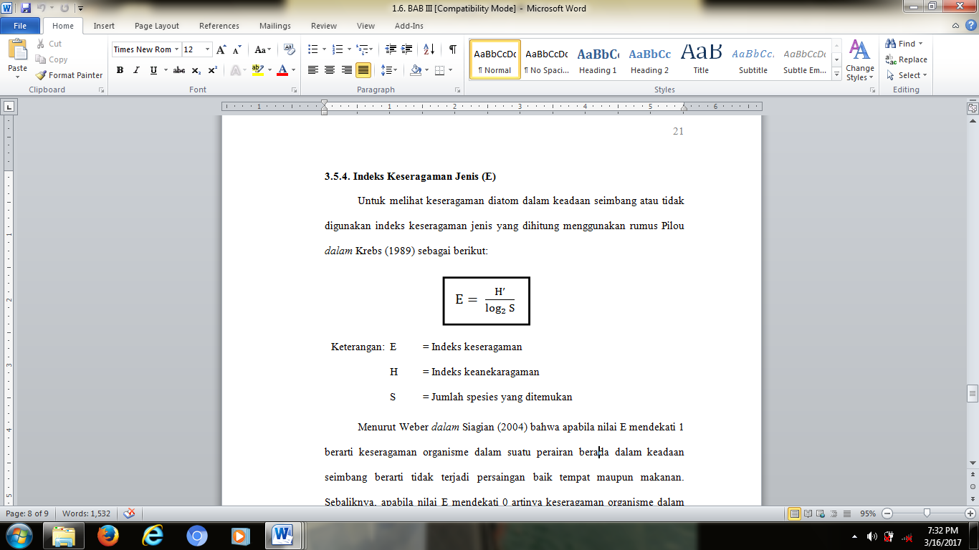

Dimana : E = Indeks keragaman jenis

H’ = Indeks Keragaman Shannon

S = jumlah spesies yang dijumpai

Dengan kriteria Menurut Weber *dalam* Siagian (2004):

* E. Mendekati 1 berarti keseragaman organisme dalam keadaan seimbang dan tidak terjadi persaingan baik terhadap tempat maupun makanan tertentu
* E. Mendekati 0 berarti keseragaman organisme diperairan tidak seimbang dan terjadi persaingan dalam tempat maupun makanan.

Parameter lingkungan perairan yang diukur meliputi Suhu, pH, Salinitas dan kecepatan arus. Pengukuran ini di lakukan 1 kali di setiap stasiun yang memiliki 3 titik sampling di muara Sungai Mesjid Kota Dumai

Pengukuran suhu di lapangan menggunakan *thermometer* dengan cara di celupkan ke perairan kemudian lihat dan catat angka yang ditunjukkan alat tersebut.Pengukuran derajat keasaman menggunakan kertas pH universal dengan mencelupkannya ke perairan, tunggu sampai warna pada kertas pH muncul, setelah itu cocokkan warnanya dengan warna indikator yang terdapat pada kotak kertas pH.Mengukur kecepatan arus di ukur dengan menggunakan *Current drogue.*kecepatan arus perairan tersebut adalah hasil bagi dari panjang tali current drogue dengan waktu yang di perlukan untuk membuat tali tersebut menegang. Nilai kecepatan arus diperoleh dengan rumus :

$$kecepatan arus \left(V\right)= \frac{jarak tempuh (s)}{waktu (t)}$$

Pengukuran salinitas menggunakan *Hand refraktometer* yang terlebih dahulu dikalibrasi dengan menggunakan aquades, kemudian di ambil sampel air laut dengan menggunakan pipet tetes dan diteteskan pada lensa yang terdapat pada *hand refraktometer* setelah itu amati dengan bantuan cahaya sehingga terlihat angka yang akan dicatat nantinya.

Hubungan konsentrasi Nitrat dan Fosfat dengan kelimpahan diatom dapat diketahui dengan persamaan regresi linear sederhana menurut Sudjana (1986) dengan persamaan matematis yaitu :

y = a + bx

Dimana : y = kelimpahan diatom

A dan b = konstanta

X = Konsentrasi Nitrat dan Posfat

Data yang diperoleh ditabulasikan dalam bentuk tabel dan grafik , kemudian dibahas secara deskriptif. Selanjutnya untuk mengetahui keeratan hubungan digunakan koefisien korelasi (r) dimana nilai r berada antara 0-1 .menurut Razak (1991) keeratan nilainya yaitu :

1. 0,00 – 0,20 = Hubungan sangat lemah
2. 0,21 – 0,40 = Hubungan lemah
3. 0,41 – 0,70 = Hubungan sedang
4. 0,71 – 0,90 = Hubungan kuat
5. 0,91 – 1,00 = Hubungan sangat kuat

**HASIL DAN PEMBAHASAN**

### Keadaan Umum Lokasi Penelitian

Perairan Muara Sungai Mesjid secara geografi terletak pada 10 55’49’’-20 01’34’’LU dan 101020’06’’- 1010 27’16’’ BT. Perairan ini berada di Propinsi Riau tepatnya di Kelurahan Purnama Kota Dumai.Perairan Muara Sungai Mesjid merupakan perairan yang memiliki hubungan dengan Selat Rupat sehingga kondisinya terlindung dengan Pulau Rupat dan gugusan pulau-pulau kecil yang berada di sebelah utara. Pulau-pulau kecil tersebut antara lain; Pulau Rempang, Pulau Payung, Pulau Baru, Pulau Mentek, Pulau Mampu, dan Pulau Ketam.

Perairan Muara Sungai Mesjid memiliki ombak yang relatif kecil dengan kondisi perairan yang relatif tenang (Sudarto 1996). Bagi penduduk setempat, perairan ini dimanfaatkan sebagai jalur transportasi kapal-kapal nelayan yang akan menangkap ikan di perairan Selat Rupat. Selain itu, perairan ini juga dimanfaatkan sebagai alur lewat pompong untuk mengangkut hasil-hasil perkebunan, perikanan dan barang-barang lain. Seiring dengan pesatnya pertumbuhan penduduk di sekitar perairan Muara Sungai Mesjid menyebabkan terjadinya pencemaran air laut.Hal ini dikarenakan penduduk setempat banyak yang membuang sampah atau limbah rumah tangga ke dalam perairan ini.

### Parameter Kualitas Perairan

Hasil pengukuran parameter kualitas perairan di pesisir Pantai Sakera pada saat penelitian dapat dilihat pada (Tabel 1) sebagai berikut.

**Tabel 1. Nilai Rata-rata Parameter Kualitas Perairan muara Sungai Mesjid**

|  |  |  |  |  |
| --- | --- | --- | --- | --- |
| **Parameter** | **Stasiun 1** | **Stasiun 2** | **Stasiun 3** | **Stasiun 4** |
| Salinitas (ppt) | 26 | 24 | 25 | 22 |
| Suhu (oC) | 29 | 30 | 30 | 30 |
| pH | 7 | 7 | 7 | 7 |
| Kecepatan Arus (m/det) | 0,4 | 0,5 | 0,4 | 0,4 |

Sumber : Data Primer, 2016

**Nilai rata-rata Konsentrasi Nitrat di Muara Sungai Mesjid**

Hasil pengukuran nilai rata-rata konsentrasi nitrat di perairan muara Sungai Mesjid dapat dilihat pada Tabel 2.

Tabel 2. Nilai rata-rata Konsentrasi Nitrat di Muara Sungai Mesjid (mg/L)

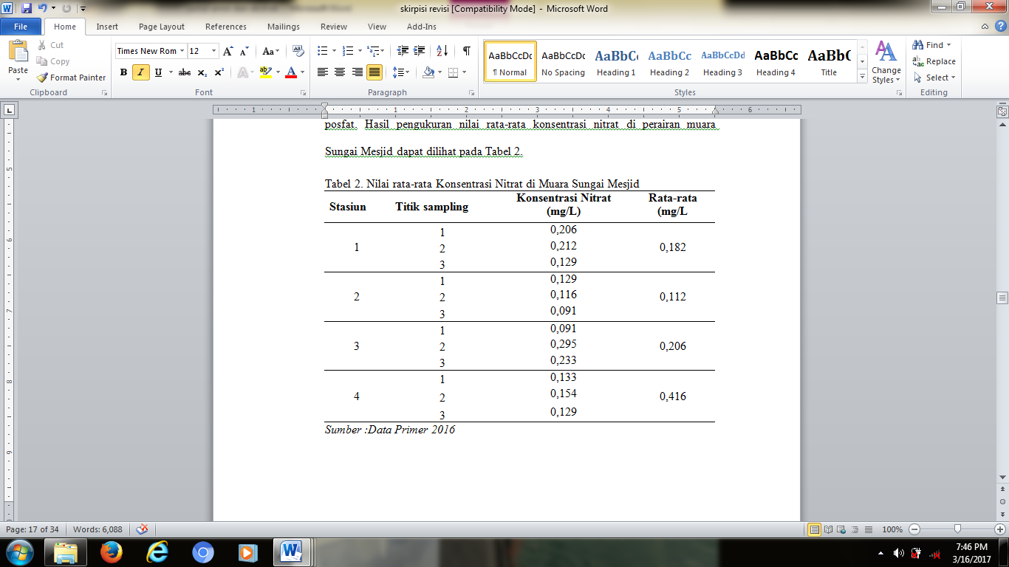

Berdasarkan Tabel 2 dapat diketahui nilai rata-rata konsentrasi nitrat yang tertinggi pada Stasiun 4 dengan nilai rata-rata 0,416 mg/L,sedangkan konsentrasi nitrat terendah adalah pada Stasiun 2 dengan nilai rata-rata 0,122 mg/L.

**Nilai rata-rata Konsentrasi Posfat di Muara Sungai Mesjid**

Pada penelitian ini kandungan unsur hara yang diukur adalah posfat.Hasil pengukuran nilai rata-rata konsentrasi Posfat di perairan muara Sungai Mesjid dapat dilihat pada Tabel 3.

**Tabel 3. Nilai rata-rata konsentrasi Posfat di Muara Sungai Mesjid (mg/L)**

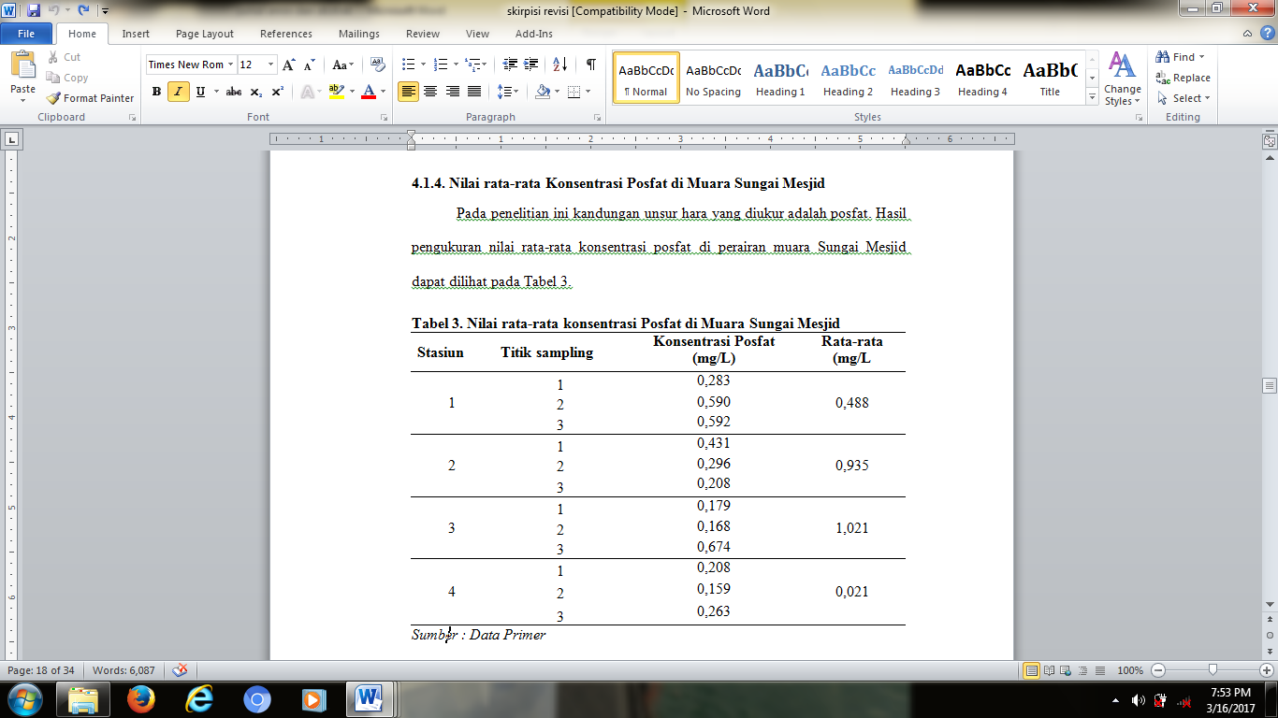

Berdasarkan Tabel 3 nilai rata-rata konsentrasi posfat di muaraSungai Mesjid yang tertinggi adalah pada Stasiun 3 dengan nilai rata-rata 1,021 mg/L sedangkan konsentrasi posfat terendah pada Stasiun 4 dengan nilai rata-rata konsentrasi 0,021 ppm.Nilai konsentrasi nitrat dan posfat bisa dilihat pada Gambar 1.

**Gambar 1. Konsentrasi Nitrat dan Posfat di muara Sungai Mesjid**

### Jenis Diatom yang Ditemukan di Muara Sungai Mesjid

Berdasarkan hasil identifikasi ditemukan 9 spesies dari masing masing stasiun.jenis spesies tersebut dapat dilihat pada Tabel 4.

Tabel 4. Jenis Diatom yang Ditemukan di Muara Sungai Mesjid

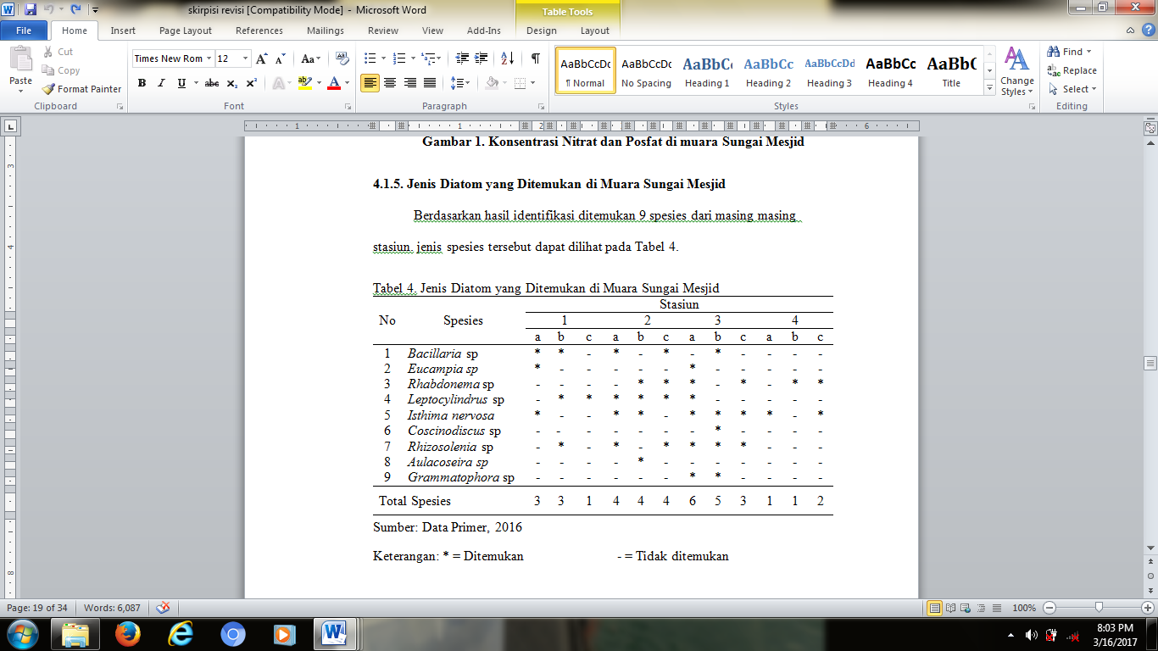

**Kelimpahan Diatom**

Total kelimpahan diatom pada semua stasiun dapat dilihat pada Tabel 5.

**Tabel 5. Rata-rata Kelimpahan Diatomdi Muara Sungai Mesjid (ind/L)**

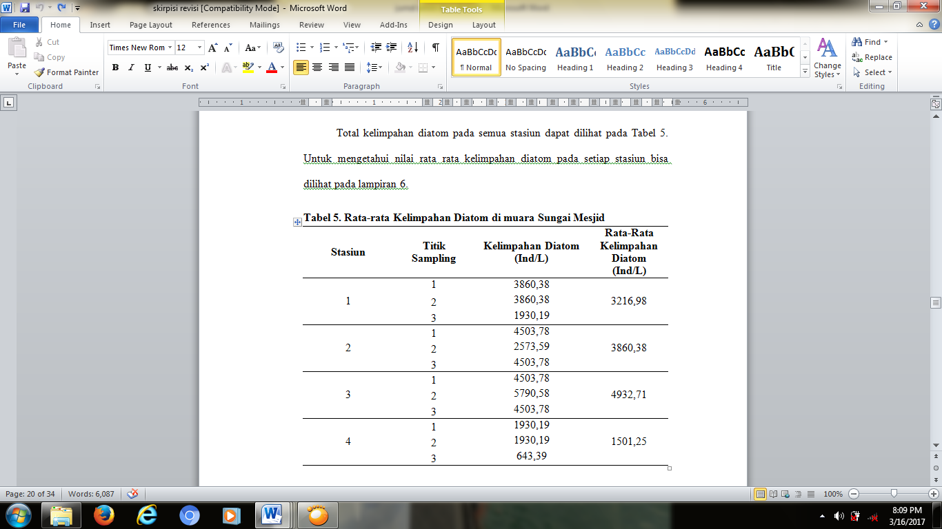

Pada Tabel 5 terlihat bahwa rata-rata kelimpahan diatom pada setiap stasiun bervariasi. Rata-rata kelimpahan diatomdi muara Sungai Mesjid berkisar antara 1.501,25–4.932,71 ind/L dengan kelimpahan tertinggi terdapat pada Stasiun 3 yaitu 4.932,71 ind/L. sedangkan kelimpahan terendah terdapat pada Stasiun 4 yaitu 1.501,25 ind/L. Kelimpahan diatom pada stasiun 3 terjadi karena adanya pelapukan serasah mangrove yang terkumpul dan membusuk dan mengendap pada lumpur. Faktor lainnya adalah lokasi yang jauh dari aktifitas manusia sehingga limbah yang di produksi seperti limbah rumah tangga yang masuk keperairan dapat meningkatkan nutrien yang mengalir menuju ekosistem mangrove

**Indeks Keanekaragaman Jenis (H’), Indeks Dominansi (C) dan Indeks Keseragaman (E)**

Nilai rata-rata keanekaragaman jenis (H’), indeks dominansi (C) dan indeks keseragaman (E) bisa dilihat pada Tabel 6.

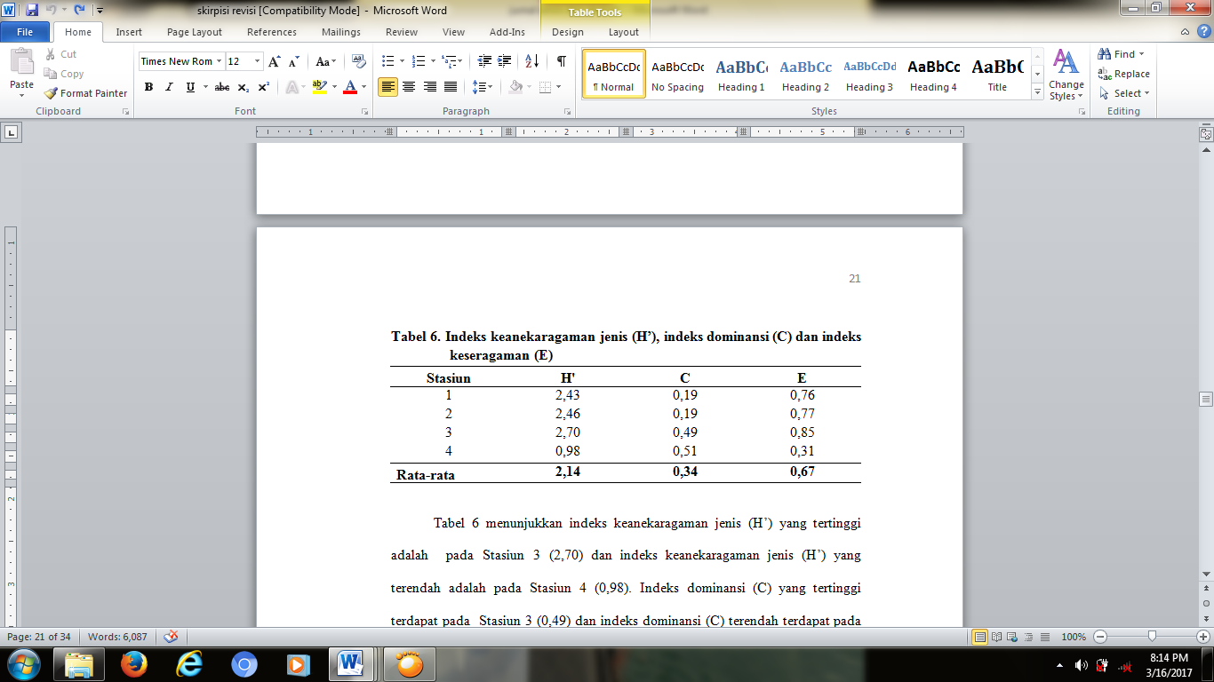**Tabel 6. Indeks keanekaragaman jenis (H’), indeks dominansi (C) dan indeks keseragaman (E)**

Tabel 6 menunjukkan indeks keanekaragaman jenis (H’) yang tertinggi adalah pada Stasiun 3 (2,70) dan indeks keanekaragaman jenis (H’) yang terendah adalah pada Stasiun 4 (0,98). Indeks dominansi (C) yang tertinggi terdapat pada Stasiun 3 (0,49) dan indeks dominansi (C) terendah terdapat pada Stasiun 1 dan2 (0,19). Indeks keseragaman (E) yang tertinggi adalah pada Stasiun 3 (0,85) dan indeks keseragaman (E) terendah terdapat pada Stasiun 4 (0,31).

Indeks keanekaragaman jenis di perairan Muara Sungai Mesjid memiliki nilai antara 0,98 – 2,70 menunjukkan bahwa keanekaragaman pada perairan ini termasuk dalam kategori kestabilan.Indeks dominansi diatom (C) di perairan Muara Sungai Mesjid berada pada nilai antara 0,19 – 0,51. Nilai ini mendekati 0, artinya tidak ada diatom yang mendominasi di perairan. Menurut Widodo (1997) *dalam* Pakpahan (2013), Perubahan-perubahan dominansi jenis plankton dipengaruhi oleh faktor-faktor lingkungan seperti: perubahan suhu, variasi pH, kandungan unsur hara, penetrasi cahaya dan kondisi biologi.Indeks keseragaman diatom (E) di perairan muara Sungai Mesjid memiliki nilai antara 0,31 – 0,85. Berdasarkan kriteria menurut Weber *dalam* Siagian (2004) dengan diperolehnya nilai E mendekati 1 berarti keseragaman organisme di perairan muara Sungai Mesjid berada dalam keadaan seimbang, artinya tidak terjadi persaingan tempat tinggal maupun dalam memperoleh makanan.

**Hubungan Konsentrasi Nitrat dengan Kelimpahan Diatom**

Hubungan konsentrasi Nitrat dengan Kelimpahan Diatom di Muara Sungai Mesjid dapat di lihat pada Gambar 2.

**Gambar 2. Grafik Konsentrasi Nitratt dan Kelimpahan Diatom di Muara Sungai Mesjid**

Berdasarkan hasil regresi linier sederhana didapatkan hubungan kandungan nitrat dengan kelimpahan diatom dengan persamaan Y= 11033-1609x dengan nilai R2 = 0,205 dan r = 0,45. Dilihat dari nilai (r) hubungan kandungan nitrat sedang. Hal ini sesuai dengan pendapat Razak (1991) yang mengelompokkan jika nilai r = 0,41-0,70 berarti hubungannya sedang. Nilai r menyatakan hubungan yang positif antara kandungan nitrat dengan kelimpahan diatom, artinya dengan meningkatnya kandungan nitrat maka kelimpahan diatom di perairan muara Sungai Mesjid juga akan meningkat.dimana semakin tinggi jumlah diatom yang ditemukan maka akan semakin rendah nitrat yang ditemukan. Hal ini sejalan dengan Zuenko *et al.,*(2006) yang menyatakan bahwa konsentrasi nutrisi akan menurun apabila salah satu kelompok spesies berkembang dalam jumlah yang besar. Hal tersebut dikarenakan nitrat merupakan unsur hara utama yang dimanfaatkan oleh diatom.

**Hubungan Konsentrasi Posfat dengan Kelimpahan Diatom**

Hubungan konsentrasi posfat dengan Kelimpahan Diatom di Muara Sungai Mesjid dapat di lihat pada Gambar 3.

**Gambar 3. Grafik Konsentrasi Posfat dan Kelimpahan Diatom di Muara Sungai Mesjid**

Berdasarkan hasil uji regresi linear sederhana, hubungan konsentrasi posfat dengan kelimpahan diatom didapatkan persamaan matematis : Y = 428,4x + 3232x dengan nilai R2 = 0,002dan nilai r = 0,04. Nilai r menyatakan konsentrasi posfat memiliki hubungan sangat lemah dan bernilai positif dengan kelimpahan diatom, artinya dengan meningkatnya konsentrasi fosfat di perairan maka kelimpahan diatom akan meningkat. Hal ini sesuai dengan apa yang dikatakan Millero dan Sihn*dalam* Suwartimah*et al.* (2011) bahwa adanya peningkatan kandungan fosfat diduga memberikan pengaruh terhadap kelimpahan diatom. Posfat memiliki peranan penting dalam penyediaan kebutuhan energi tingkat tinggi berupa ATP untuk proses metabolisme dan pembentukan protein.Posfat merupakan nutrien yang sangat diperlukan oleh produser sebagai tambahan fotosintesis. Barus *dalam* Harahap (2014) menambahkan peningkatan konsentrasi fosfat dalam suatu ekosistem perairan akan meningkatkan pertumbuhan algae dan tumbuhan air lainnya secara cepat. Lebih lanjut Simanjuntak (2009) mengatakan kelimpahan fitoplankton mempunyai pola yang mirip dengan fosfat dan nitrat, hal ini menunjukkan bahwa keberadaan fitoplankton didukung oleh keberadaan fosfat dan nitrat

Posfat merupakan unsur hara yang sangat penting dalam metabolisme diatom. Posfat diperlukan sebagai transfer energi dari luar ke dalam sel organisme, karena itu posfat yang dibutuhkan dalam jumlah yang sedikit (Dugan *dalam* Effendi 2003). Hal ini diduga menjadi penyebab lemahnya hubungan antara konsentrasi posfat dengan kelimpahan diatom.

# KESIMPULAN DAN SARAN

# Kesimpulan

Kualitas perairan Muara Sungai Mesjid ditinjau dari faktor fisika (suhu, pH, kecepatan arus, salinitas, ) masih tergolong baik dan layak untuk mendukung kehidupan organisme. Konsentrasi nitrat termasuk kriteria perairan oligotropik (kurang subur). Sedangkan Konsentrasi posfat berkisar termasuk kriteria mesotropik (kesuburan sedang).

Berdasarkan hasil regresi linier sederhana didapatkan hubungan kandungan nitrat dengan kelimpahan diatom dengan persamaan Y= 11033-1609x dengan nilai R2 = 0,205 dan r= 0,45. Dilihat dari nilai (r) hubungan kandungan nitrat sedang. Berdasarkan hasil regresi linear sederhana didapatkan hubungan fosfat dengan persamaan Y= 428,4+ 3232x dengan nilai R2 = 0,002 dan r= 0,04. Dilihat dari nilai (r) hubungan kandungan posfat sangat lemah.

## Saran

Di harapkan dilakukan penelitian lanjutan mengenai struktur komunitas dan hubungan konsentrasi nitrat, posfat danterhadap kelimpahan diatom pada bagian permukaan, kolom air dan dasar perairan.

# UCAPAN TERIMA KASIH

Alhamdulillahirobbil’alamiin puji dan syukur Kehadirat Allah SWT yang telah melimpahkan rahmat dan karunia-Nya, sehingga penulis dapat menyelesaikan skripsi ini tepat pada waktunya. Penulis mengucapkan terima kasih kepada kedua orang tua dan saudara kandung penulis yang telah memberikan motivasi dan dana penelitian untuk kelancaran skripsi ini, kemudian penulis juga mengucapkan terima kasih kepadaDr. Syahril Nedi M.Si selaku pembimbing I dan Ibu Ir. Hj. Irvina Nurrachmi, M. Sc selaku pembimbing Il yang telah meluangkan waktu untuk memberikan bimbingan dan arahan pada penulis serta rekan-rekan yang telah memberikan bantuan dan motivasi kepada penulis.

# DAFTAR PUSTAKA

Anonim. 2003. “Model Pembelajaran Terpadu”. [www.dikdasmen](http://www.dikdasmen). Depdiknas.go.id. 2003.

Anggiat, S. 2008. Tingkat Kesuburan Perairan Ditinjau Dari Konsebtrasi Nitrat, Posfat dan Klorofil-a di Muara Sungai Siak Skripsi Fakultas Perikanan Universitas Riau.Pekanbaru.73 hal (tidak diterbitkan).

Aminah, S. 2006. Kesuburan Muara Sungai Masjid Ditinjau dari Kandungan Bahan Organik Sedimen, Nutrein dan Kelimpahan Fitoplankton.Skripsi Fakultas Perikanan dan Ilmu Kelautan Universitas Riau.Pekanbaru.51 hal (tidak diterbitkan).

Amstrong, Y. 1995. Distribusi kandungan Fosfat dan Nitrat Pada Pasang dan Surut di Perairan Muara Angkek Teluk Jakarta.Skripsi. Fakultas Perikanan Universitas Riau. Pekanbaru.74 hal (tidak diterbitkan).

APHA.1992. Standart Methods for the Examination of Water and Wastewater Washingtone DC. 769p

Barus, T.A. 2004. Pengantar Limnologi, Studi Tentang Ekosistem Sungai dan Danau. Jurusan Biologi Fakultas MIPA USU. Medan.

Bengen, D. G. 2000. Pedoman Teknis Pengenalan dan Pengelolaan Ekosistem Mangrove, Cetakan Ketiga.Pusat Kajian Sumberdaya Pesisir dan Lautan IPB, Bogor. 86 Hal

Boney. A. D. 1975. Phytoplankton. Edward Arnold (publisher) Limited. London 116 p.

Effendi, H. 2003.Telaah Kualitas Air Bagi Pengelolaan Sumberdaya dan Lingkungan Perairan. Penerbit Kanisius.Yogyakarta.

Gultom, H.R, 2006. Distribusi Kandungan Nitrat dan Fosfat pada Keadaaan Pasang Surut Di Muara Sungai Dumai dan Muara Sungai Mesjid Kota Dumai.Skripsi Fakultas Perikanan dan Ilmu Kelautan Universitas Riau, Pekanbaru.53 hal (Tidak diterbitkan).

Harahap, I. S. 2014.Diakses Tanggal 5 Januari 2017 Pukul 20.00 WIB dari (<Http://repository.usu.ac.id/bitstream/123456789/39843/4/Chapter%20II.pdf>).